1111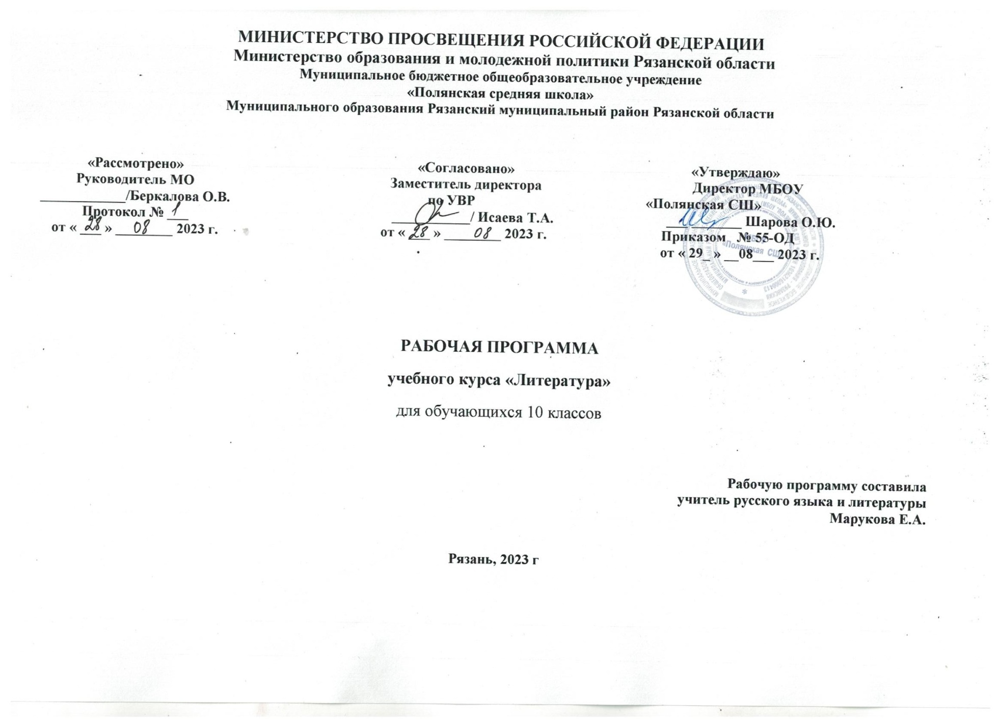

ПОУРОЧНЫЙ ПЛАН
10 КЛАСС
№ п/п | Тема урока | Количество часов |  |  | Дата изучения | Электронные цифровые образовательные ресурсы
 |  | Всего | Контрольные работы | Практические работы
1 | Введение в курс литературы второй половины XIX века. Основные этапы жизни и творчества А.Н.Островского. Идейно-художественное своеобразие драмы «Гроза» | 1 | 0 | 0 | 01.09.
2 | Тематика и проблематика пьесы "Гроза". | 1 | 0 | 0 | 04.09.
3 | Особенности сюжета и особенности конфликтной пьесы «Гроза». | 1 | 0 | 0 | 05.09.
4 | Город Калинов и его обитатели. Образ Катерины | 1 | 0 | 0 | 08.09.
5 | Смысл названия и символика пьесы. Драма «Гроза» в русской критике | 1 | 0 | 0 | 11.09.
6 | Развитие. Подготовка к домашнему сочинению по пьесе А.Н.Островского «Гроза» | 1 | 0 | 0 | 12.09.
7 | Резервный урок. Сочинение по пьесе А.Н.Островского «Гроза» | 1 | 0 | 0 | 15.09.
8 | Основные этапы жизни и творчества И.А.Гончарова | 1 | 0 | 0 | 18.09.
9 | История создания романа "Обломов". Особенности композиции | 1 | 0 | 0 | 19.09.
10 | Образ главного героя. Обломов и Штольц | 1 | 0 | 0 | 22.09.
11 | Женские образы в романе «Обломов» и их роль в сюжете развития. | 1 | 0 | 0 | 25.09.
12 | Социально-философский смысл романа «Обломов». Русская критика о романе. Понятие «обломовщина» | 1 | 0 | 0 | 26.09.
13 | Развитие. Подготовка к домашнему сочинению по роману И.А.Гончарова «Обломов» | 1 | 0 | 0 | 29.09.
14 | Основные этапы жизни и творчества И.С.Тургенева. Творческая история создания романа «Отцы и дети» | 1 | 0 | 0 | 02.10.
15 | Сюжет и проблематика романа «Отцы и дети» | 1 | 0 | 0 | 03.10.
16 | Образ нигилиста в романе «Отцы и дети», конфликт явлений | 1 | 0 | 0 | 06.10.
17 | Женские образы в романе «Отцы и дети» | 1 | 0 | 0 | 09.10.
18 | «Вечные темы» в романе «Отцы и дети». Роль эпилога | 1 | 0 | 0 | 10.10.
19 | Авторская позиция и способы ее выражения в романе «Отцы и дети» | 1 | 0 | 0 | 13.10.
20 | Полемика вокруг романа «Отцы и дети»: Д.И.Писарев, М.Антонович и др. | 1 | 0 | 0 | 16.10.
21 | Развитие речи.Подготовка к домашнему сочинению по роману И.С.Тургенева «Отцы и дети» | 1 | 0 | 0 | 17.10.
22 | Основные этапы жизни и творчества Ф.И.Тютчева | 1 | 0 | 0 | 20.10.
23 | Ф.И.Тютчев - поэт-философ | 1 | 0 | 0 | 23.10.
24 | Тема родной природы в лирике Ф.И.Тютчева | 1 | 0 | 0 | 24.10
25 | Любовная лирика Ф.И.Тютчева | 1 | 0 | 0 | 27.10.
26 | Развитие. Анализ лирического произведения Ф.И.Тютчева | 1 | 0 | 0 | 06.11.
27 | Основные этапы жизни и творчества Н.А.Некрасова. О народных истоках мироощущения поэта | 1 | 0 | 0 | 07.11.
28 | Гражданская поэзия и лирика чувств Н.А.Некрасова | 1 | 0 | 0 | 10.11.
29 | Развитие. Анализ лирического произведения Н.А.Некрасова | 1 | 0 | 0 | 13.11.
30 | История создания поэмы Н.А.Некрасова «Кому на Руси жить хорошо». Жанр, фольклорная основа произведения | 1 | 0 | 0 | 14.11.
31 | Сюжет поэмы «Кому на Руси жить хорошо»: путешествие как прием организации повествования. Авторские отступления | 1 | 0 | 0 | 17.11.
32 | Многообразие народных типов в галерее персонажей «Кому на Руси жить хорошо» | 1 | 0 | 0 | 20.11.
33 | Проблемы счастья и смысла жизни в поэме «Кому на Руси жить хорошо» | 1 | 0 | 0 | 21.11.
34 | Основные этапы жизни и творчества А. А.Фета. Теория «чистого искусства» | 1 | 0 | 0 | 24.11.
35 | Человек и природа в лирике А.А.Фета | 1 | 0 | 0 | 27.11.
36 | Художественное мастерство А.А.Фета | 1 | 0 | 0 | 28.11.
37 | Развитие. Анализ лирического произведения А.А.Фета | 1 | 0 | 0 | 01.12.
38 | Подготовка к контрольному сочинению по поэзии второй половины XIX века | 1 | 0 | 0 | 04.12.
39 | Контрольное сочинение по поэзии второй половины XIX века | 1 | 0 | 0 | 05.12.
40 | Основные этапы жизни и творчества М.Е.Салтыкова-Щедрина. Мастер сатиры | 1 | 0 | 0 | 08.12.
41 | «История одного города» как сатирическое произведение. Глава «О корнях происхождения глуповцев» | 1 | 0 | 0 | 11.12.
42 | Собирательные образы градоначальников и «глуповцев». «Опись градоначальникам», «Органчик», «Подтверждение покания» и др. | 1 | 0 | 0 | 12.12.
43 | Подготовка к презентации пректов второй половины XIX века. | 1 | 0 | 0 | 15.12.
44 | Презентация проектов по литературе второй половины XIX века | 1 | 0 | 0 | 18.12.
45 | Основные этапы жизни и творчества Ф.М. Достоевского | 1 | 0 | 0 | 19.12.
46 | История создания романа «Преступление и наказание». Жанровые и композиционные особенности | 1 | 0 | 0 | 22.12.
47 | Основные сюжетные линии романа «Преступление и последствия». Преступление Раскольникова. Идея о праве независимой личности | 1 | 0 | 0 | 25.12.
48 | Раскольников в системе образов. Раскольников и его «двойники» | 1 | 0 | 0 | 26.12.
49 | Униженные и оскорбленные в романе «Преступление и наказание». Образ Петербурга | 1 | 0 | 0 | 29.12.
50 | Образ Сонечки Мармеладовой и проблема нравственного идеала в романе "Преступление и наказание" | 1 | 0 | 0 | 12.01.
51 | Библейские мотивы и образы в «Преступлении и наказании» | 1 | 0 | 0 | 15.01.
52 | Смысл названия романа «Преступление и последствия». Роль финала | 1 | 0 | 0 | 16.01.
53 | Художественное мастерство писателя. Психологизм в романе «Преступление и наказание» | 1 | 0 | 0 | 19.01.
54 | Историко-культурное значение романа Ф.М.Достоевского «Преступление и наказание» | 1 | 0 | 0 | 22.01.
55 | Развитие. Подготовка к домашнему сочинению по роману «Преступление и наказание» | 1 | 0 | 0 | 23.01.
56 | Основные этапы жизни и творчества Л.Н.Толстого | 1 | 0 | 0 | 26.01.
57 | История создания романа «Война и мир». Жанровые особенности произведений | 1 | 0 | 0 | 29.01.
58 | Смысл названия. Историческая основа произведения «Война и мир» | 1 | 0 | 0 | 30.01.
59 | Роман-эпопея «Война и мир». Нравственные устои и жизнь дворянства | 1 | 0 | 0 | 02.02.
60 | «Мысль семейная» в романе «Война и мир»: Ростовы и Болконские | 1 | 0 | 0 | 05.02.
61 | Нравственно-философские Л.Н.Толстого, воплощенные в женских образах романа "Война и мир" | 1 | 0 | 0 | 06.02.
62 | Андрей Болконский: поиски смысла жизни | 1 | 0 | 0 | 09.02.
63 | Духовные искания Пьера Безухова | 1 | 0 | 0 | 12.02.
64 | Отечественная война 1812 года в романе "Война и мир". | 1 | 0 | 0 | 13.02.
65 | Бородинское отражение как идейно-композиционный центр романа "Война и мир" | 1 | 0 | 0 | 16.02.
66 | Образы Кутузова и Наполеона в романе "Война и мир" | 1 | 0 | 0 | 19.02.
67 | «Мысль народная» в романе «Война и мир».Образ Платона Каратаева | 1 | 0 | 0 | 20.02.
68 | Философия истории в романе "Война и мир": роль личности и стихийное начало | 1 | 0 | 0 | 26.02.
69 | Психологизм прозы Толстого: «диалектика души» | 1 | 0 | 0 | 27.02.
70 | Значение творчества Л.Н.Толстого в отечественной и мировой культуре | 1 | 0 | 0 | 01.03.
71 | Развитие. Подготовка к домашнему сочинению по роману Л.Н.Толстого | 1 | 0 | 0 | 04.03.
72 | Основные этапы жизни и творчества Н.С.Лескова. Художественный мир стал написанным | 1 | 0 | 0 | 05.03.
73 | Изображение этапа духовного пути личности в произведениях Н.С.Лескова. Особенности лесковской повествовательной манеры сказки | 1 | 0 | 0 | 11.03.
74 | Внеклассное чтение «Любимые страницы литературы второй половины XIX века» | 1 | 0 | 0 | 12.03.
75 | Подготовка к контрольному сочинению по прозе второй половины XIX века | 1 | 0 | 0 | 15.03.
76 | Контрольное сочинение по прозе второй половины XIX века | 1 | 0 | 0 | 18.03.
77 | Основные этапы жизни и творчества А.П.Чехова. Новаторство прозы писателя | 1 | 0 | 0 | 19.03.
78 | Идейно-художественное своеобразие рассказа «Ионыч» | 1 | 0 | 0 | 22.03.
79 | Многообразие философско-психологической проблематики в рассказах А.П. Чехова | 1 | 0 | 0 | 25.03.
80 | История создания, жанровые особенности комедии «Вишневый сад». Смысл названия | 1 | 0 | 0 | 26.03.
81 | Проблематика комедии "Вишневый сад". Особенности кофликта и системы образов. Разрушение «дворянского гнезда» | 1 | 0 | 0 | 08.04.
82 | Раневская и Гаев как герои уходящего прошлого усадебного быта | 1 | 0 | 0 | 09.04.
83 | Настоящее и будущее в комедии «Вишневый сад»: образы Лопахина, Пети и Ани | 1 | 0 | 0 | 12.04.
84 | Художественное мастерство, новаторство Чехова-драматурга | 1 | 0 | 0 | 15.04.
85 | Значение творческого наследия Чехова для отечественной и мировой литературы и театра | 1 | 0 | 0 | 16.04.
86 | Развитие. Подготовка к домашнему сочинению по творчеству А.П.Чехова | 1 | 0 | 0 | 19.04.
87 | Презентация проектов по литературе второй половины XIX века | 1 | 0 | 0 | 22.04.
88 | Поэзия народов России. Страницы жизни поэта (по выбору, например, Г.Тукая, К.Хетагурова и др.) и особенности его лирики | 1 | 0 | 0 | 23.04.
89 | Резервный урок. Анализ лирического произведения из поэзии народов России (по выбору) | 1 | 0 | 0 | 26.04.
90 | Жизнь и творчество писателя (Ч.Диккенс, Г.Флобера и др.). История создания, сюжет и композиция произведения | 1 | 0 | 0 | 27.04.
91 | Ч.Диккенс. Роман "Большие надежды". Тематика, проблематика. Система образов | 1 | 0 | 0 | 03.05.
92 | Резервный урок. Г. Флобер «Мадам Бовари». Художественное мастерство писателя | 1 | 0 | 0 | 06.05.
93 | Развитие. Письменный ответ на проблемный вопрос | 1 | 0 | 0 | 07.05.
94 | Страницы жизни поэта (А. Рембо, Ш. Бодлера и др.), особенности его лирики | 1 | 0 | 0 | 13.05.
95 | Резервный урок. Символические образы в стихотворениях, особенности поэтического языка (по выбору А. Рембо, Ш. Бодлера и др. ) | 1 | 0 | 0 | 14.05.
96 | Жизнь и творчество драматурга (Г. Гауптман, Г. Ибсен и др.). История создания, сюжет и конфликт в произведениях | 1 | 0 | 0 | 17.05.
97 | Резервный урок. Г. Ибсен «Кукольный дом». Проблематика пьес. Система образов. Новаторство драматурга | 1 | 0 | 0 | 20.05.
98 | Резервный урок. Повторение. Сквозные образы и мотивы в литературе второй половины XIX века. | 1 | 0 | 0 | 20.05
99 | Резервный урок. Обобщение пройденного материала по литературе второй половины XIX века. | 1 | 0 | 0 | 21.05.
100 | Внеклассное чтение «В мире современной литературы» | 1 | 0 | 0 | 21.05.
101 | Резервный урок. Подготовка к презентации проекта зарубежной литературы начала ХIХ века | 1 | 0 | 0 | 24.05.
102 | Презентация проекта по зарубежной литературе ХIХ века | 1 | 0 | 0 | 24.05.
ОБЩЕЕ КОЛИЧЕСТВО ЧАСОВ ПО ПРОГРАММЕ |  | 102 | 0 | 0

